Como trabalhar com cinema tendo histórias como roteiro?

Autor e Coautor(es)
Autor: MARIANE ELLEN DA SILVA
UBERLANDIA - MG ESC DE EDUCACAO BASICA
Título da aula original:
Cineminha e pipoca: em foco os contos de fadas
Autor(es) Original(is):
MARIANE ELLEN DA SILVA, Ana Maria Ferola da Silva Nunes, Denize Donizete Campos Rizzotto, Eliana Aparecida Carleto e Luciana Soares Muniz
Coautor(es):
Ana Maria Ferola da Silva Nunes, Eliana Aparecida Carleto, Luciana Soares Muniz e Priscila Gervásio Teixeira
Dados da Aula

O que o aluno poderá aprender com esta aula
- Conhecer a história do cinema;
- Ouvir histórias de contos de fadas;
- Explorar a linguagem gráfica;
- Produzir um cineminha com histórias dos contos de fadas;
- Confeccionar videotecas por meio de desenhos;
- Trabalhar a coordenação motora;
- Montar histórias com início, meio e fim, por meio de desenhos;
- Explorar a oralidade;
- Utilizar os recursos existentes no laptop do Projeto UCA, visando construir conhecimentos novos relativos ao tema da aula.

Duração das atividades
Aproximadamente 300 minutos – 5 atividades de sessenta 60 minutos cada uma.

Conhecimentos prévios trabalhados pelo professor com o aluno
Professor, para que o aluno possa ter bom aproveitamento desta aula, é necessário que tenha habilidades básicas de leitura e de escrita. Deverá também ser capaz de expor seu pensamento através da linguagem oral, bem como interagir com o laptop Classmate.

Estratégias e recursos da aula

1ª Atividade:
Professor, em roda de conversa pergunte aos alunos se já assistiram algum filme. Se gostaram? Qual estilo preferem: comédia, terror, ação, desenhos, dentre outros? Qual foi o último filme que assistiram? Quais filmes o grupo conhece? De quais gostam mais? Quais são seus personagens prediletos?
A seguir, faça um gráfico mostrando qual é o estilo preferido da turma. Oriente os alunos a fazerem o gráfico no caderno quadriculado. Peça aos alunos para fazerem uma tabela de 10 linhas x 10 colunas, imprimirem e colarem no caderno que forem registrar esta aula. À medida que os alunos forem falando os nomes vão colorindo os quadradinhos.
Veja abaixo, um exemplo de gráfico que você poderá fazer na lousa:

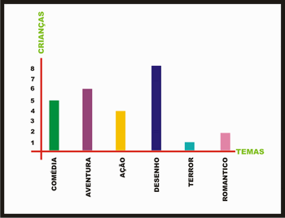
Fonte: Acervo da autora

Em seguida, registre algumas questões de interpretação do gráfico no caderno.

a) Qual estilo teve mais votos?
b) Quantos?
c) Qual teve menos voto?
d) Quantos votos?
e) Qual a diferença entre os votos?

2 ª atividade:
Professor, nesse momento questione a turma sobre: Como acham que surgiu o cinema? Em qual país? Os filmes de antigamente eram iguais aos de hoje? O que mudou? Antes de começar a retratar o assunto é importante ouvir as hipóteses das crianças para desenvolver o raciocínio sobre determinado conhecimento.

Professor, conte a história do cinema para os alunos e providencie as imagens abaixo para os alunos visualizarem os aparelhos utilizados. Sugerimos que imprima colorido e envolva com papel contat para ter durabilidade.
Diga que a história do cinema começou há mais ou menos 160 anos, quando um belga inventou um aparelho chamado fenacistoscópio que funcionava com uma roda na qual se representavam imagens que, ao girar, pareciam estar animadas.

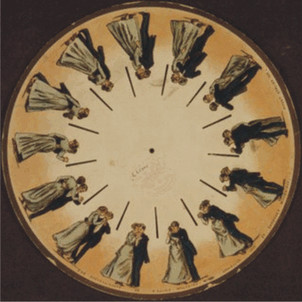

Uns 50 anos mais tarde, Thomas Edison inventou o cinetoscópio. Era um aparelho mais avançado que o de seu colega belga. Só que para passar um filminho de 10 segundos era preciso um rolo de 15 metros de comprimento. Dois anos depois, os irmãos Lumière construíram o cinematógrafo. O aparelho – uma espécie de ancestral da filmadora – é movido a manivela e utiliza negativos perfurados, substituindo a ação de várias máquinas fotográficas para registrar o movimento.

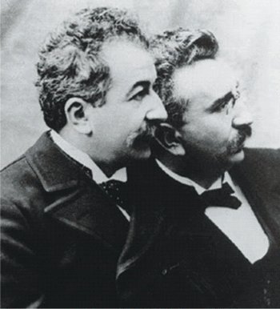

Nesse tempo, os filmes ainda eram mudos. Ficava uma orquestra tocando enquanto passava o filme, que era para não ficar muito desanimado. Charles Chaplin, foi o mais famoso ator do cinema mudo.

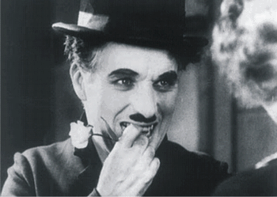

Depois inventaram uma banda sonora, que permitiu realizar filmes falados.

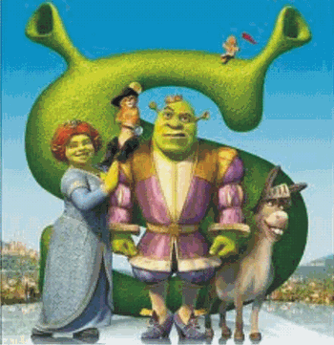

Concluída a história, providencie uma folha de papel branco e solicite aos alunos, que desenhem a trajetória da história do cinema. Exponha as atividades no mural da sala de aula ou da escola.

3ª atividade:

Professor, nesse momento organize a turma em roda de conversa e proponha uma contação de história.
Nesse momento, organize a turma novamente em roda de conversa. Providencie uma caixa ou baú contendo livros, jóias, dinheiro, tesouros. Faça uma dramatização com as crianças. Poderá ser assim:

Olha o que temos aqui... um baú. De onde veio? O que existe dentro de um baú? Escute as hipóteses das crianças e continue... será que tem coisas velhas? Ou será que tem um tesouro aqui dentro, será? O que será? Abra-o devagar e mostre as jóias, as pedras preciosas, todo tesouro e espalhe na rodinha, deixe os alunos manusearem e se encantarem. Em seguida, diga que encontrou alguma coisa no fundo do baú e que certamente será outro tesouro mais valioso ainda, pois está guardado no fundo do baú. O que pode ser? Toda riqueza está em nossas mãos. Com todo suspense tire um livro de história (conto de fadas) que você irá contar nesse dia. Diga que o livro, é realmente o tesouro mais valioso, pois o conhecimento que construímos ninguém poderá tirar de nós. Em seguida, inicie a contação de história, apresentando a capa do livro, os autores para depois começar a história propriamente dita. Conte a história, mas sempre solicite a participação da turma. O que será que vai acontecer? O que vocês acham?

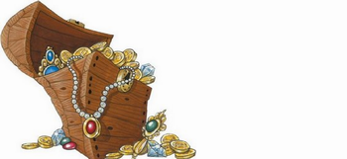
OBSERVAÇÃO: Para a próxima atividade, você já deverá ter lido várias histórias para a turma, pois cada criança irá fazer a sua videoteca (história por meio de desenhos).

4ª atividade
Professor, logo após a contação de história, organize a turma em grupos afins de histórias escolhidas. Por exemplo, grupo: Três Porquinhos, Chapeuzinho Vermelho, Branca de Neve, João e Maria, dentre outros.. Se preferir poderá ser realizado individualmente.
VARIAÇÃO: Nessa proposta de atividade estamos trabalhando com contos de fadas, mas você poderá trabalhar com outros tipos de histórias, por exemplo, fábulas.
Providencie duas tiras de 20 cm, com 5 retângulos de 4 cm por 3cm, para cada criança.


Fonte: Acervo da autora

Em seguida, diga que cada criança irá desenhar duas videotecas, ou seja, ela precisa escolher duas histórias para representar. Exemplo,: João e Maria e Chapeuzinho Vermelho. Logo após, explique que a história deverá estar na ordem dos acontecimentos. Nesse sentido, no primeiro quadrinho será desenhado o nome da história, no segundo o início da história, no terceiro e no quarto o desenvolvimento e no quinto o final da história.

5ª atividade:
Professor, para essa atividade todas as videotecas deverão estar prontas. Reserve-as, pois nesse momento será realizada a construção do cineminha.
Cineminha:
Você vai precisar de:

- 1 pote vazio tipo sorvete com diâmetro mais largo para colocar as tirinhas com as videotecas.
- Tesoura sem ponta

Modo de fazer:

1 – Com a tesoura, faça uma abertura no pote igual ao tamanho de cada retângulo da tira.

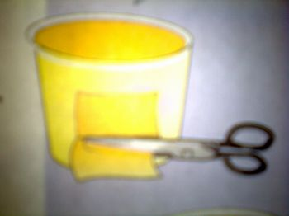
Fonte: Acervo da autora

2 – Ponha a tira recortada dentro do pote
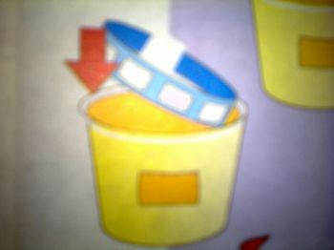
Fonte: Acervo da autora

3 – Gire a tira no sentido horário
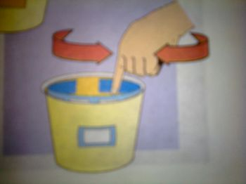
Fonte: Acervo da autora

Professor, crie um momento na sala, intitulado, por exemplo: "Sessão de Cinema", e solicite que cada criança, uma por vez, apresente seu filme ou história favorito (a).
Converse com o grupo e formule algumas questões, que auxiliem os alunos relatarem suas conclusões:

- Por que a brincadeira se chama cineminha?
- Vocês gostaram? Justifiquem suas respostas.

Professor, como registro e arquivo, os alunos poderão fotografar esse momento do cineminha ou filmar, uma vez que, o laptop Classmate os acompanha em diferentes espaços, por exemplo, em casa. É uma forma de lembrança e registro da vivência realizada por eles.

Avaliação
Professor é de suma importância observar se os alunos estão participando e realizando as atividades. Nesse sentido, avalie perguntando, observando, registrando as facilidades e as dificuldades de cada aluno para o alcance dos objetivos propostos.

